Новые УРОКИ
Новый сайт от проекта UROKI.NET. Конспекты уроков, классные часы, сценарии школьных праздников. Всё для учителя - всё бесплатно!

7 КЛАСС ГЕОГРАФИЯ
Вт. Окт 17th, 2023 2:51:48 PM

Давление воздуха и осадки —

конспект урока

От Глеб Беломедведев
⬧ ОКТ 17, 2023  #видео, #воздух, #давление, #загадки, #кроссворд, #осадки, #пазлы,
#погода, #презентация, #ребус, #стихотворение, #тесты, #технологическая карта  Время прочтения: 26 минут(ы)

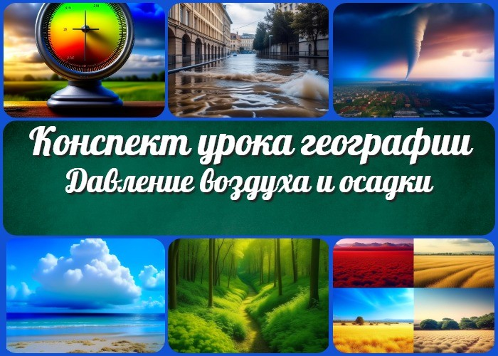

Содержание [Скрыть]

1 Давление воздуха и осадки на разных широтах — конспект урока географии 2 Вступление
- Возраст учеников
- Класс
- Раздел календарного планирования по географии в 7 классе 6 УМК (Учебно-методический комплекс)
- Учебник
- Дата проведения
- Длительность
- Вид
- Тип
- Форма проведения
- Цель
- Задачи
- Ожидаемые результаты
- Методические приёмы
- Предварительная работа
- Оборудование и оформление кабинета


На данном уроке мы подробно рассмотрим атмосферные явления, их взаимосвязь и влияние на климат. Конспект предоставляет необходимые материалы и ресурсы для проведения урока географии с учениками и включает в себя технологическую карту, кроссворд, презентацию, тесты и
другие образовательные материалы.
- Ход занятия / Ход мероприятия
  - Организационный момент
  - Актуализация усвоенных знаний
  - Вступительное слово учителя (сообщение темы) 20 Основная часть
  - Распределение атмосферного давления на Земле
  - Распределение осадков на Земле
  - Эксперимент Торричелли и измерение давления
  - Роль воздушных течений в формировании климата 21 Рефлексия
- Заключение
- Домашнее задание
- Технологическая карта 25 Смотреть видео по теме 26 Стихотворение
- Кроссворд
- Загадки
- Тесты
- Ребус
- Пазлы
- Презентация
- Список источников и использованной литературы

Давление воздуха и осадки на разных широтах — конспект урока географии
Вступление

Возраст учеников
12-13 лет

Класс

7 класс

Раздел календарного планирования по географии в 7 классе
Раздел II. Природа Земли (13 час.)

УМК (Учебно-методический комплекс)
[Укажите название своего УМК по которому Вы работаете]

Учебник
[Укажите название своего учебника]

Дата проведения
[Укажите дату проведения.]

Длительность
Примерно 45 минут

Вид
Урок

Тип
Фронтальный

Форма проведения
Комбинированная (с применением интерактивных методов и технологий)

Цель

Формирование представлений и теоретических знаний о распределении поясов воздушного сжатия и осадков на Земле.

Задачи

Обучающая:

Установить закономерности распределения осадков на земном шаре. Объяснять понятия изотерма, воздушные массы, пассаты, ветры.

Развивающая:

Расширить понимание взаимосвязи между погодными процессами и климатом.

Воспитательная:

Способствовать развитию умения использовать географические знания в повседневной жизни для объяснения особенностей распределения выпадения водных элементов на Земле.

Ожидаемые результаты

Личностные:

Развитие интереса к изучению географии.
Уважение к природе и понимание необходимости её сохранения.

Метапредметные:

Умение анализировать и обобщать информацию. Развитие умения работать с картами и графиками.

Предметные:

Знание закономерностей, понятий и определений.
Понимание роли воздушных течений в формировании климата.

Методические приёмы

Интерактивное обсуждение.
Презентация с визуальными материалами. Работа с картами и графиками.

Предварительная работа
Учителю необходимо подготовить следующие ресурсы: технологическую карту урока, презентацию, кроссворд, тесты, глобус или карты мира, дополнительные материалы, учебники, и рабочие тетради для учащихся.

Оборудование и оформление кабинета

Проектор и экран для презентации. Карты и графики.
Приборы для демонстрации.

Ход занятия / Ход мероприятия

Организационный момент
Добрый день, уважаемые ученики! Перед тем как начать сегодняшний урок географии, давайте убедимся, что у всех есть необходимые учебники и тетради для записей.
Также прошу вас выключить мобильные телефоны или перевести их в бесшумный режим, чтобы ничто не отвлекало нас от важного материала, который мы с вами рассмотрим на этом уроке. Теперь, когда мы готовы и обеспечены всем необходимым, давайте начнем изучение новой темы.

Актуализация усвоенных знаний
Давайте начнем наш урок с актуализации того, что мы изучали на предыдущем уроке. Наша предыдущая тема была посвящена: «Природные ресурсы земной коры».
Помните ли вы, что такое природные ресурсы земной коры? Какие виды природных ресурсов мы рассматривали?
Предлагаю вам вспомнить и поделиться своими впечатлениями. Какие природные ресурсы вы считаете наиболее важными для нашей жизни? Почему? Это важно, потому что наши знания о природных ресурсах помогут нам лучше понять, как они влияют на экологию и жизнь людей в разных регионах мира.

Вступительное слово учителя (сообщение темы)
Сегодня наш урок географии будет увлекательным и познавательным. Мы начнем изучение новой темы, которая поможет нам лучше понять, как устроен наш

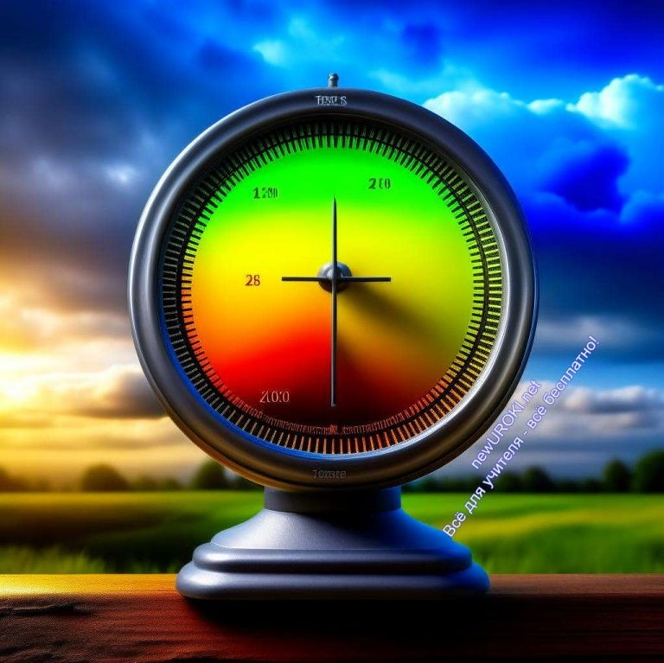планетарный мир и какие процессы влияют на климат и погоду в разных частях Земли. Представьте себе, что вы — настоящие исследователи, отправляющиеся в увлекательное путешествие по широтам нашей планеты. Мы будем изучать, как изменяется давление воздуха и количество осадков на разных широтах Земли, и как эти факторы влияют на климат различных регионов. Это урок, который поможет нам понять, почему в некоторых местах всегда солнце, а в других часто идут дожди.

Атмосферное давление — это вес столба воздуха,
расположенного над определенной площадью на поверхности Земли.
Давайте вместе погрузимся в мир географии и узнаем, какие интересные закономерности скрываются за сжатием воздуха и осадками на разных широтах Земли. Готовы к увлекательному путешествию? Тогда начнем!

Основная часть

Иллюстративное фото

Распределение атмосферного давления на Земле

Понятие атмосферного давления.

Воздух состоит из молекул, которые оказывают нажимное действие на поверхность Земли под воздействием силы тяжести. Чем больше молекул воздуха над определенной точкой, тем оно выше.
Мы можем сравнить атмосферное давление с весом воды в бассейне. Если в бассейне

больше воды, то напор на дно будет выше. Точно так же, в областях, где над поверхностью Земли больше воздуха, воздействие будет выше. Атмосферное давление измеряется в миллиметрах ртутного столба (мм рт. ст.) или гектопаскалях (гПа).

Цитата:
«Верх ловкости: умудряться узнавать время по барометру, а давление – из газет.»
Альфонс Алле французский писатель, журналист, художник 1854–
1905

Понимание этого процесса важно, потому что оно оказывает влияние на погоду и климат различных регионов Земли. Высокое воздушное давление обычно связано с ясной и стабильной погодой, в то время как низкое — может привести к облачной погоде и осадкам.

Закономерности распределения давления на разных широтах.

Давление воздуха на Земле не равномерно распределено и зависит от широты. Эта закономерность обусловлена различием в температуре и плотности воздуха на разных широтах. Давайте рассмотрим основные закономерности его распределения на разных широтах.
На экваторе, где солнечное излучение падает вертикально, воздух нагревается, расширяется и поднимается. Это создает область низкого сжатия, которую мы называем экваториальным циклоном. Воздушные массы, поднимаясь, охлаждаются и образуют облака и осадки.
На полюсах, где солнечное излучение падает под низким углом, воздух охлаждается, становится более плотным и опускается. Это создает область высокого давления, которую называем антарктическим антициклоном на южном полюсе и арктическим антициклоном на северном полюсе. Здесь воздух сухой и холодный, осадков мало.
На средних широтах, где сочетаются различные климатические воздействия, оно может быть высоким или низким в зависимости от текущих погодных условий. Это область переменчивого сжатия воздуха, где формируются антициклоны и циклоны. Антициклоны обычно приносят сухую и стабильную погоду, а циклоны — облачную погоду и осадки.
Важно понимать, что изменения в атмосферном давлении на разных широтах оказывают влияние на климат и погоду в регионах. Например, наличие экваториальных циклонов может привести к обильным дождям и влажному климату, в то время как антарктические антициклоны создают сухой и холодный климат на полюсах.

В заключение, понимание закономерностей помогает нам объяснить разнообразие климатических зон на Земле и предсказать погоду в различных регионах.

Изотермы и их роль.

Сейчас мы поговорим о важной составляющей атмосферы и климата нашей планеты
— изотермах. Изотермы — это линии, соединяющие точки с одинаковой температурой воздуха. Изучение изотерм позволяет нам лучше понять, как распределяется тепло по поверхности Земли и какие климатические зоны образуются.
Итак, давайте начнем с изучения самих изотерм. Изотермы изображаются на специальных картах, которые называются изотермическими картами. На таких картах линии с одинаковой температурой соединяют точки, где температура воздуха одинакова. Это позволяет нам видеть, какие регионы имеют схожий климат в плане температуры.
Изотермы играют важную роль в изучении климата. Они помогают нам определить климатические зоны, такие как экваториальный, умеренный, субтропический, субполярный и полюсной климат. Каждая из этих зон имеет свои характерные изотермы, которые отражают средние температуры воздуха в разные времена года. Изотермы также позволяют нам анализировать изменения климата во времени. Путем сравнения изотермических карт за разные годы мы можем определить, происходят ли изменения в климате и какие тенденции можно выделить.
Кроме того, изотермы связаны с атмосферным давлением. В регионах с высоким воздушным давлением обычно наблюдается повышенная температура, в то время как низкое — может привести к пониженной температуре.
Таким образом, изучение изотерм позволяет нам лучше понять климатические процессы на Земле, а также прогнозировать изменения в климате. Это важная часть нашего урока о гидродинамических процессах воздуха и осадках на разных широтах.

Распределение осадков на Земле

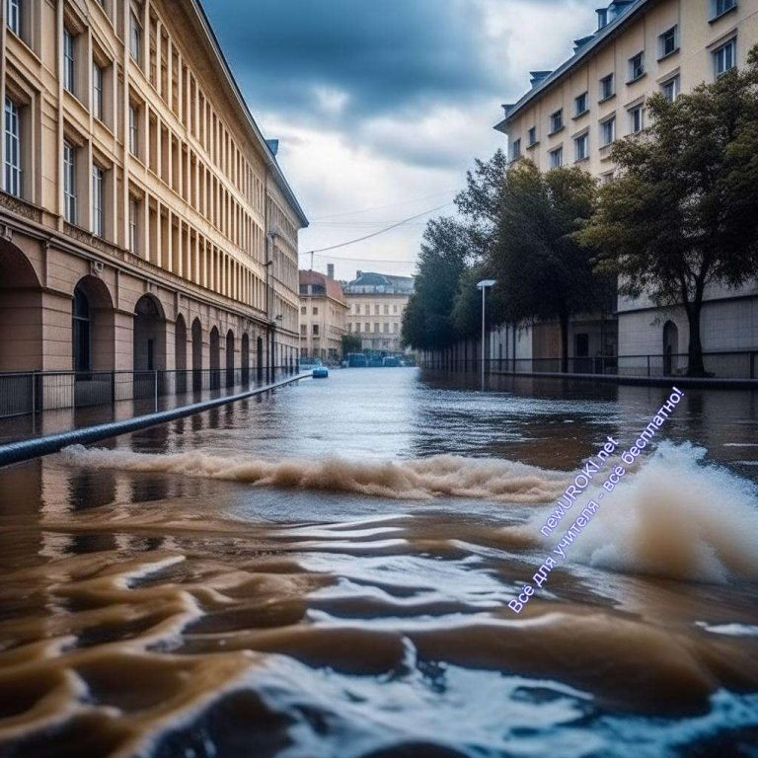

Цитата:
«Небес без дождя не бывало еще никогда.»
Борис Борисович Гребенщиков советский и российский поэт и музыкант 1953

Иллюстративное фото

Понятие осадков.

Осадки — это вода, которая выпадает из атмосферы на поверхность Земли в форме дождя, снега, града или других форм. Они играют огромную роль в жизни нашей планеты и в жизни каждого из нас.
Осадки — это не только дождь, который мы видим за окном, но и снег, падающий зимой, и даже роса, образующаяся на утренних листьях. Они возникают в результате конденсации водяных паров, находящихся в атмосфере. Когда водяные пары охлаждаются, они сгущаются и образуют капли воды или кристаллы льда, которые затем выпадают на Землю.

Осадки имеют разную форму и свойства в зависимости от климатических условий и времени года. Дождь — это жидкие капли воды, которые выпадают при положительной температуре. Снег состоит из кристаллов льда и обычно выпадает зимой, когда температура ниже нуля градусов Цельсия. Град — это твердые капли льда, образующиеся в грозовых облаках. Они могут быть достаточно крупными и наносить вред сельскому хозяйству.
Дожди имеют огромное значение для живых организмов и природы в целом. Они обеспечивают влагой почву, необходимую для роста растений, и пополняют запасы пресной воды в водоемах. Выпадающая влага также влияет на климат и погоду в разных регионах Земли.

Как мы уже знаем, климатические зоны формируются под воздействием различных факторов, включая количество и распределение осадков. Например, экваториальные области обычно имеют обильные осадки круглый год, в то время как пустыни характеризуются недостатком влаги. Важно понимать, что распределение воды на Земле неравномерно и зависит от множества факторов, таких как географическое положение, рельеф местности, ветровые направления и другие.
Таким образом — это неотъемлемая часть климатических процессов, и их изучение помогает нам лучше понимать природу и влияние климата на нашу жизнь.

Влияние атмосферного давления на осадки.

Уважаемые ученики, сегодня мы изучаем, как атмосферные условия влияют на количество и характер осадков. Понимание этого процесса поможет нам лучше понять климатические особенности разных регионов.
Атмосферное давление имеет важное воздействие на формирование дождей. Воздух всегда содержит некоторое количество водяных паров, и при изменении погодных условий происходит изменение условий для конденсации водяных паров.
Когда воздух поднимается вверх в области с низким атмосферным давлением, он расширяется и охлаждается. При этом водяные пары в нем начинают конденсироваться, образуя капли воды или кристаллы льда. Эти капли и кристаллы объединяются и падают на Землю в виде агрегатных состояний воды, таких как дождь, снег или град.
Наоборот, в областях с высоким воздушным воздействием, воздух спускается вниз, нагревается и не способствует конденсации водяных паров. Поэтому такие области, как правило, характеризуются сухой погодой и меньшим количеством влаги.
Итак, атмосферные условия оказывают влияние на движение воздушных масс и создают условия для образования осадков. Распределение атмосферных условий на Земле определяет, где будет больше или меньше осадков. Это важное знание помогает нам понимать климатические особенности разных регионов и прогнозировать погоду.

Пассаты и ветры.

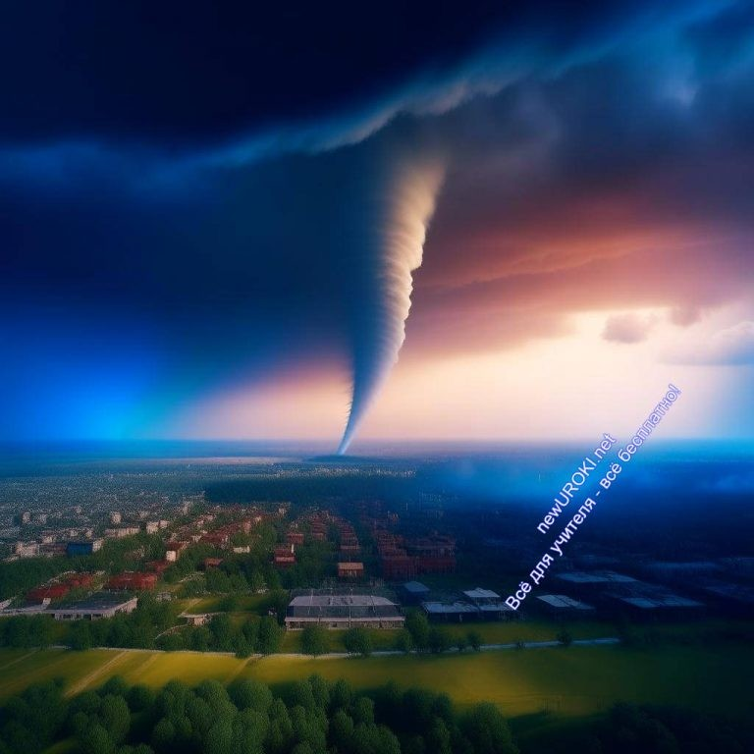

Иллюстративное фото

Уважаемые ученики, перейдем к рассмотрению важных атмосферных явлений, которые сильно влияют на распределение осадков на Земле. Эти явления — пассаты и ветры. Давайте разберемся, как они работают и как связаны с распределением осадков.
Пассаты — это постоянные восточные ветры, дующие от тропиков к экватору. Они обусловлены различием атмосферного давления между экватором и тропиками. Теплый воздух у поверхности экватора поднимается, создавая область низкого давления. Пассаты приносят влажный воздух из тропиков, который конденсируется и образует обильные осадки в районах экватора. Этот явлением приводит к образованию так называемого экваториального климата, где осадки богаты и дожди бывают почти ежедневными.
Северо-восточные пассаты дуют в северном полушарии, а юго-восточные — в южном полушарии. Эти ветры сухие, и они создают сухой климат в прибрежных районах тропиков. Дождей здесь меньше, чем в районах экватора.
Теперь рассмотрим ветры. Ветры — это горизонтальные движения воздуха. Они возникают из-за различий в миллиметрах ртутного столба между разными регионами. Ветры переносят влажность из мест с высоким давлением в места с низким. Это влияет на количество влаги в разных регионах.
Наиболее известным примером ветра, влияющего на распределение осадков, является муссон. Муссоны — это сезонные ветры, меняющие направление ветра в зависимости от сезона. Они приводят к сезонным ливням и влияют на климат в регионах, где они доминируют.
Таким образом, пассаты и ветры играют важную роль в распределении влаги на Земле. Понимание их работы позволяет нам объяснить, почему в некоторых регионах дождей или снега много, а в других — мало, и как эти ветры формируют климат разных частей планеты.

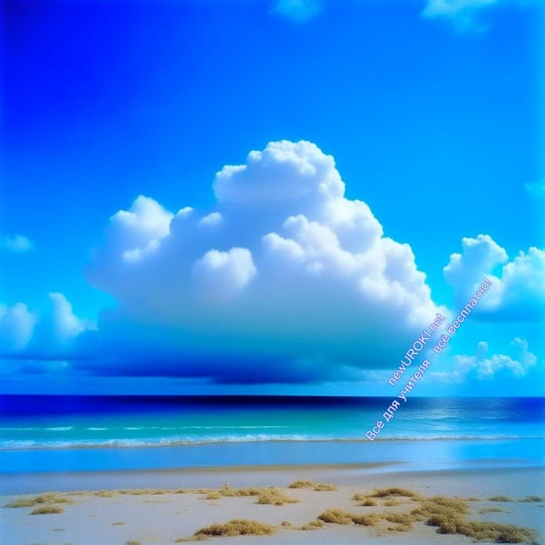Эксперимент Торричелли и измерение давления

Иллюстративное фото

Описание опыта Торричелли.

Сейчас мы перейдем к рассмотрению знаменитого эксперимента Торричелли, который помог нам понять природу атмосферного давления и разработать способы его измерения. Этот опыт, проведенный итальянским физиком Эванджелистой Торричелли в XVII веке, стал ключевым моментом в изучении атмосферы и ее воздействия на нашу планету.
Давайте начнем с описания самого опыта. Торричелли заполнил длинную трубку ртутью и затем ее перевернул, погрузив один конец трубки в чашу с ртутью. Трубка оставалась плотно закрытой, и внутри нее образовался вакуум. Затем он прикрепил трубку вертикально к подставке, так чтобы открытый конец трубки был обращен вверх. Что произошло далее? Внутри трубки и снаружи начали сближаться колонки ртути, но внутри трубки она не поднялась до конца. На определенной высоте уровень ртути внутри трубки стабилизировался. Это был первый показатель силы атмосферного давления.
Торричелли пришел к выводу, что сжатие действует на ртуть в открытом конце трубки и удерживает ее на определенной высоте. Он измерил эту высоту и обнаружил, что столб атмосферы поднимал ртуть на около 760 миллиметров. Это и стало первым известным значением атмосферного давления и первым шагом к его изучению.
Эксперимент Торричелли помог ученым лучше понять, как оно влияет на нашу жизнь и климат на Земле. С тех пор были разработаны более совершенные приборы для измерения этого показателя, но эксперимент Торричелли остается важным этапом в истории географических исследований.

Этот опыт также дает нам представление о том, как атмосферное давление меняется с высотой. Уровень ртути в трубке меняется в зависимости от местоположения на поверхности Земли. Это важный аспект понимания климата и погоды, который мы учимся применять в географических исследованиях.
Таким образом, эксперимент Торричелли стал ключевым шагом в изучении этого процесса и его роли в формировании климата нашей планеты.

Приборы для измерения давления.

Для определения атмосферного давления существует несколько различных инструментов. Эти приборы позволяют нам получать данные о силе воздействия атмосферы на окружающее пространство в разных частях атмосферы и на разных высотах. Важно понимать, что измерение этого показателя имеет важное значение для прогнозирования погоды и понимания климатических процессов. В данном разделе мы рассмотрим некоторые из приборов, применяемых для измерения этого показателя.

Барометр: Барометр — это один из наиболее известных и широко используемых инструментов для определения этого показателя. Он работает на принципе силы, которую атмосферное воздействие оказывает на столбец ртути. Первый вид барометра представляет собой вертикальную трубку, наполненную ртутью, которая погружена в резервуар с ртутью. Напор столба воздуха заставляет ртуть в трубке подниматься или опускаться. Чем выше сила воздействия атмосферы, тем выше столбец ртути. Анероидный барометр — это устройство без жидкости, основанное на механических свойствах воздействия. Оба вида барометров широко используются метеорологами для измерения атмосферного давления.

Манометр: Манометры — это инструменты, применяемые для определения разницы воздействия атмосферы между двумя средами. Они могут быть полезными при измерении изменений силы воздействия в различных условиях. Манометры широко применяются в инженерии и промышленности.

Анероид: Анероиды — это специализированные анероидные барометры, которые обычно используются на борту летательных аппаратов. Они предназначены для измерения силы воздействия атмосферы на разных высотах и в разных частях атмосферы.

Датчики воздействия: В современном мире широко применяются электронные датчики, которые могут определить силу воздействия атмосферы. Эти устройства используют электронику для определения этого показателя и передачи данных на компьютеры или другие устройства. Датчики воздействия применяются в разных областях, включая метеорологию, авиацию, медицину и многие другие.

Роль воздушных течений в формировании климата

Иллюстративное фото

4.1. Как воздушные течения влияют на климат различных регионов.

Воздушные течения играют ключевую роль в формировании климата различных регионов. Они переносят тепло, влагу и другие атмосферные компоненты по всей поверхности Земли, что в конечном итоге влияет на температуру и количество осадков в разных местах. Давайте рассмотрим, как воздушные течения оказывают влияние на климат различных регионов без использования слова «давление».
Первым важным фактором является направление и скорость ветров. Ветры переносят тепло от экватора к полюсам и обратно. Ветры, дующие от экватора к полюсам, называются пассатами, а ветры, дующие от полюсов к экватору, — западными ветрами. Этот перенос тепла помогает поддерживать относительно умеренный климат в умеренных широтах.
Влажность воздуха также зависит от воздушных течений. Влажный воздух поднимается в верхние слои атмосферы и охлаждается, образуя облака и выпадение осадков. В результате этого процесса некоторые регионы становятся влажными и плодородными, в то время как другие становятся сухими и засушливыми.
Важным аспектом воздушных течений является также воздействие горных цепей. Ветры, намного более влажные, проходя над океанами, могут столкнуться с горными барьерами. Поднимаясь вверх по склонам гор, влажный воздух охлаждается, образуя облака и вызывая интенсивные дожди. Это называется орографическими осадками. Сезонные изменения в воздушных течениях также оказывают существенное влияние на климат различных регионов. Например, муссоны, которые меняют направление ветра с сезоном, имеют большое значение для климата Южной и Юго-Восточной Азии.

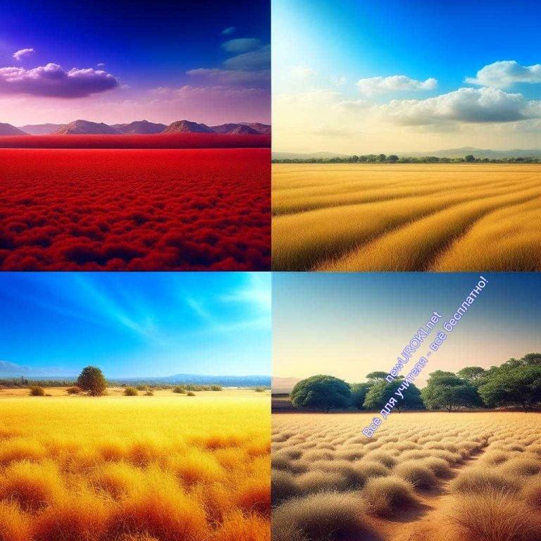Кратко, воздушные течения играют неотъемлемую роль в формировании климата различных регионов, определяя температуру, количество осадков и другие характеристики климата.

Рефлексия

Иллюстративное фото

Давайте проведем самооценку и обсудим, какие новые знания вы приобрели и какие вопросы возникли.
Что из изученного на уроке о распределении атмосферного давления, его влиянии на осадки и роли воздушных течений в формировании климата разных регионов показалось вам наиболее интересным или полезным?
Есть ли у кого-то вопросы или трудности, которые требуют дополнительного объяснения? Это отличный момент, чтобы их обсудить.
Также подумайте о своих эмоциях и чувствах во время урока. Важно узнать, было ли вам комфортно и интересно на уроке, или, возможно, есть предложения, как можно сделать учебный процесс более увлекательным.
Давайте делиться своими мыслями, и это поможет нам сделать следующие занятия еще более продуктивными и интересными.

Заключение
На сегодняшнем уроке мы глубоко погрузились в изучение атмосферных явлений, которые оказывают важное влияние на нашу планету. Мы рассмотрели распределение зон сжатия воздуха и их влияние на осадки в разных регионах Земли, а также роль воздушных течений в формировании климата.
Ключевыми выводами можно считать:

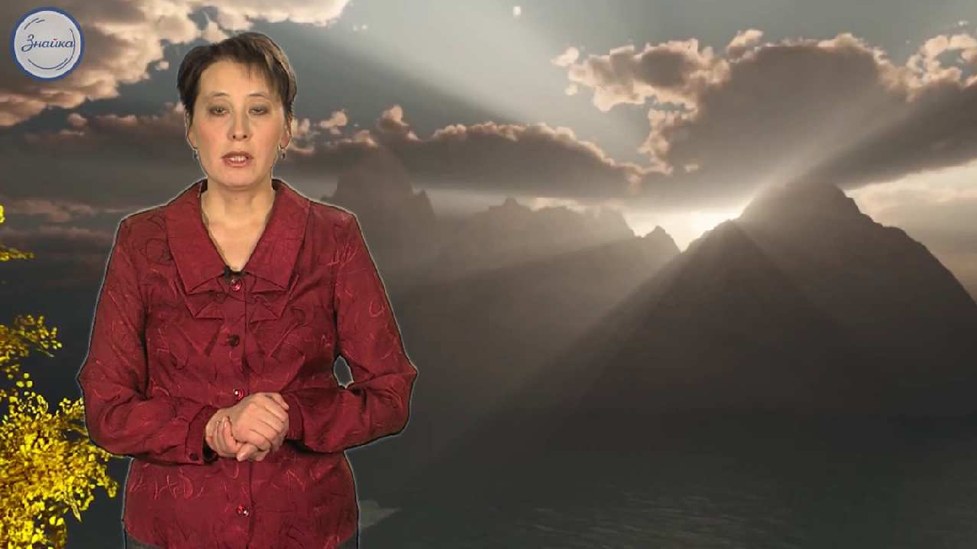Атмосферное давление – это важный фактор, который варьируется в разных частях мира и оказывает влияние на климат и погоду.
Разные регионы мира имеют свои характерные особенности в распределении влаги, что зависит от силового воздействия атмосферы.
Воздушные течения переносят тепло и влагу, что влияет на климат разных регионов. Знания, полученные на уроке, позволяют нам лучше понимать причины климатических явлений и событий на Земле. Не забывайте применять полученные знания на практике и наблюдать за изменениями в окружающей среде.
Спасибо за активное участие в уроке, и помните, что география – это увлекательное и полезное исследование нашей планеты!

Домашнее задание
Подготовить краткое сообщение о влиянии изученного процесса на климат в своем регионе.

Технологическая карта

Скачать бесплатно технологическую карту урока по теме: «Давление воздуха и осадки на разных широтах»

Смотреть видео по теме

7 класс. …
Распределение атмосферного
География

Стихотворение
Сергей Луговский https://stihi.ru/2021/06/06/6386

Осадки

передавали на вечер осадки…
да, что там осадки — и так, всё не гладко… ни ветры, ни грады, ведь, не виноваты,
что эти глаза мне, как прежде, не рады…

на этой неделе — обычно, прохладно, давайте, посмотрим прогноз подекадный: ни лучика света, одни тучи, тучи… Москва — это город неблагополучный ?

не угадать совершенно с одеждой —
в светлом, с цветами, на солнце в надежде… но её самосвал пролетит неуклюже…
и грязь на тебе и с газона, и с лужи…

—

хлестает по морде, за шиворот снег — я здесь никогда не просохну, во век !
не небосвод, а пожарный брандспойт — крышу у дома сорвёт, унесёт…

от этих осадков промокли все мысли, утром зациклят, под вечер отвиснут:
«если я не имел, то чего я теряю ? но, почему же, всё не забываю ?»

пасмурно всё… ну, а что там на море ? искры огней в предрассветной авроре ? мне без неё там тюрьма и неволя… часики тянут резину, мусоля…

—

капают капли так редко, неровно — меня добивают они хладнокровно… был бы весёлый какой-то мотив,
я бы, быть может, сумел, всё забыл…

влажность чуть выше, давление в норме, но как же тоскливо по сути и форме ! стрельнул бы гром и тропическим ливнем смыло б уже этот звон заунывный…

передавали на вечер осадки…
нет… ничего… проживем… я в порядке… оденься теплее, футляр и калоши — пусть, моя буря тебя не тревожит…

Кроссворд

Кроссворд

Скачать бесплатно кроссворд на урок географии в 7 классе по теме: «Давление воздуха и осадки на разных широтах» в формате WORD

Загадки
- Ветры, которые всегда дуют с северо-востока. Как называются эти ветры? (Пассаты)
- Линии, соединяющие точки с одинаковой температурой, называются… (Изотермы)
- Место на Земле, где солнце в зените дважду в году. Что это за место? (Экватор)
- Я пояс, теплый и влажный, но не в тропиках. Что я? (Субтропики)
- Когда я превращаюсь в капли на листьях и траве, это называется моей конденсацией. Кто я? (Роса)

Тесты
Что может измеряться анероидным барометром?
- Влажность
- Температура
- Высота над уровнем моря Правильный ответ: c)

Как называется явление, при котором вода движется вверх по стволам растений?
- Эвапорация
- Инфильтрация
- Транспирация Правильный ответ: c)

Как называется движение воздушных масс от высокого давления к низкому на поверхности Земли?
- Конвекция
- Циркуляция
- Турбулентность Правильный ответ: b)

В каком месте Земли атмосферное давление обычно ниже всего?
- Под экватором
- На Северном полюсе
- На высокогорьях Правильный ответ: c)

Что преобладает в антициклоне?
- Влажность
- Высокое атмосферное давление
- Осадки Правильный ответ: b)

Как называется движение воздушных масс, обусловленное разницей в воздушном давлении?
- Муссон
- Пассаты
- Циклон Правильный ответ: b)

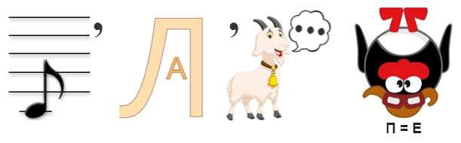Что происходит с температурой воздуха в антициклоне?
- Постоянно увеличивается
- Постоянно уменьшается
- Постоянно остается неизменной Правильный ответ: a)

Какие ветры обычно дуют в субтропиках?
- Западные ветры
- Пассаты
- Северные ветры Правильный ответ: b)

В какой зоне широт наиболее высокое атмосферное давление?
- Экваториальная зона
- Умеренная зона
- Полярная зона Правильный ответ: c)

Как называется графическое изображение климатической информации на карте?
- Аэрофотосъемка
- Климатограмма
- Топографическая карта Правильный ответ: b)

Ребус

Ребус

Если внутри буквы находятся другие буквы, то это означает, что где-то по смыслу нужно подставить предлог «в».
На рисунке изображен ПИН
Если под картинкой вместо буквы зачеркнута цифра или знак равенства стоит между цифрой и буквой, то заменять нужно буквы, располагающиеся в названии картинки под этими номерами.

Пазлы

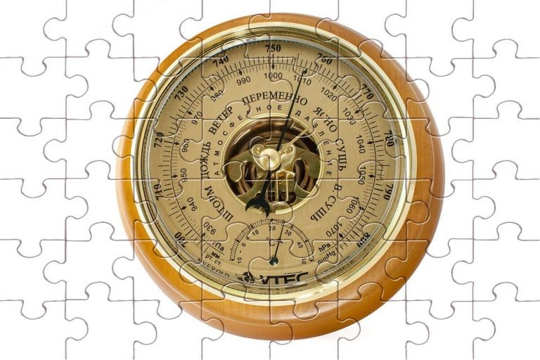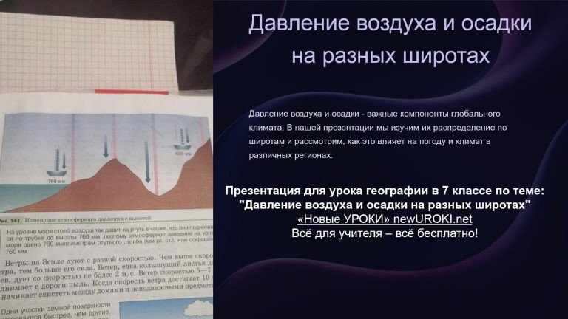

Пазлы

(Распечатайте, наклейте на плотную бумагу, разрежьте)

Презентация

Презентация

Скачать бесплатно презентацию на урок географии в 7 классе по теме: «Давление воздуха и осадки на разных широтах» в формате PowerPoint

Список источников и использованной литературы
  - «Атмосферные явления» — И. Соколов и коллектив авторов // Издательство
«Геофакт» // Город: Новосибирск // 2004 год // 130 страниц.
  - «Климатические изменения на Земле» — А.Д. Казанцев и коллектив авторов // Издательство «Триумф» // Город: Краснодар // 2003 год // 140 страниц.
  - «Современные методы климатологии» — Е.С. Михайлов и коллектив авторов // Издательство «Научная книга» // Город: Самара // 2005 год // 160 страниц.
  - Сайт «Исследования климатических явлений» // URL: http://www.climate- research.ru //.
  - «Географические аспекты климата» — В.И. Иванов и коллектив авторов // Издательство «Профессиональное знание» // Город: Воронеж // 2002 год // 150 страниц.

Скачали? Сделайте добро в один клик! Поделитесь образованием с друзьями! Расскажите о нас!
ПОХОЖИЕ УРОКИ

− Слова ассоциации (тезаурус) к уроку: сердце, голова, физика, газ, паскаль, повышенное, пониженное, бар, небо, тучи, туман, слякоть

 При использовании этого материала в Интернете (сайты, соц.сети, группы и т.д.) требуется обязательная прямая ссылка на сайт newUROKI.net. Читайте "Условия использования материалов сайта"

Состав и строение атмосферы —
конспект урока 

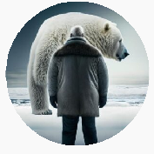

От Глеб Беломедведев

Глеб Беломедведев - постоянный автор и эксперт newUROKI.net, чья биография олицетворяет трудолюбие, настойчивость в достижении целей и экспертность. Он обладает высшим образованием и имеет более 5 лет опыта преподавания в школе. В течение последних 18 лет он также успешно работает в ИТ-секторе. Глеб владеет уникальными навыками написания авторских конспектов уроков, составления сценариев школьных праздников, разработки мероприятий и создания классных часов в школе. Его талант и энтузиазм делают его неотъемлемой частью команды и надежным источником вдохновения для других.

Состав и строение атмосферы — конспект урока

Конспекты уроков для учителя Алгебра
Английский язык

Астрономия 10 класс
Библиотека
КОНСПЕКТЫ УРОКОВ

Русская кругосветная экспедиция. Антарктида —
конспект урока

Русские путешественники и мореплаватели —
конспект урока

Поиск
Поиск

Биология

География 5 класс
- класс

- класс

- класс

- класс

- класс Геометрия
Директору и завучу школы Должностные инструкции
ИЗО

Информатика История
Классный руководитель 5 класс
- класс

- класс

- класс

- класс

- класс

- класс Профориентационные уроки
Математика Музыка
Начальная школа

ОБЖ

Обществознание Право Психология
Русская литература Русский язык
Технология (Труды) Физика Физкультура
Химия Экология Экономика
Копилка учителя

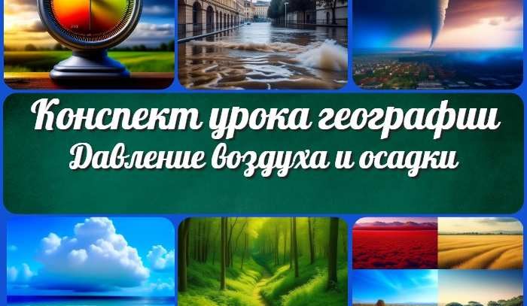Сценарии школьных праздников
Давление воздуха и осадки — конспект…
Состав и строение атмосферы — конспек…
ИНТЕРЕСНЫЕ КОНСПЕКТЫ УРОКОВ

Русская кругосветная экспедиция.…
Русские путешественники и…

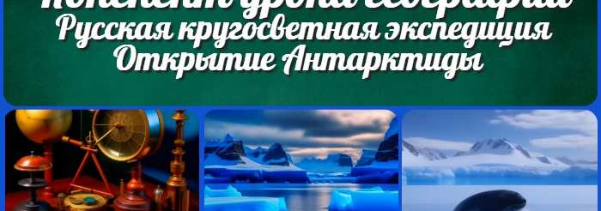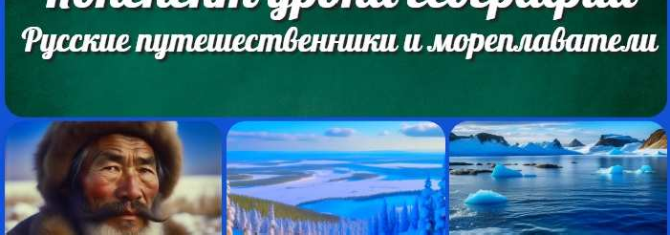Новые УРОКИ
Новый сайт от проекта UROKI.NET. Конспекты уроков, классные часы, сценарии школьных праздников. Всё для учителя - всё бесплатно!

Главная О сайте Политика конфиденциальности Условия использования материалов сайта

Добро пожаловать на сайт "Новые уроки" - newUROKI.net, специально созданный для вас, уважаемые учителя, преподаватели, классные руководители, завучи и директора школ! Наш лозунг "Всё для учителя - всё бесплатно!" остается неизменным почти 20 лет! Добавляйте в закладки наш сайт и получите доступ к методической библиотеке конспектов уроков, классных часов, сценариев школьных праздников, разработок, планирования, технологических карт и презентаций. Вместе мы сделаем вашу работу еще более интересной и успешной! Дата открытия: 13.06.2023

